В подготовительной группе «Звёздочки» на протяжении недели с 02.09 по 06.09.2024г. проходил проект «Безопасный пешеход начинается с детства», в рамках акции «Безопасность детства», посвященный ПДД. В проекте приняли участие сотрудники ДОУ, воспитанники и их родители. С целью привлечения внимания общественности к проблеме детского дорожно-транспортного травматизма и неоспоримого понимания необходимости соблюдения безопасного поведения на улицах и дорогах.

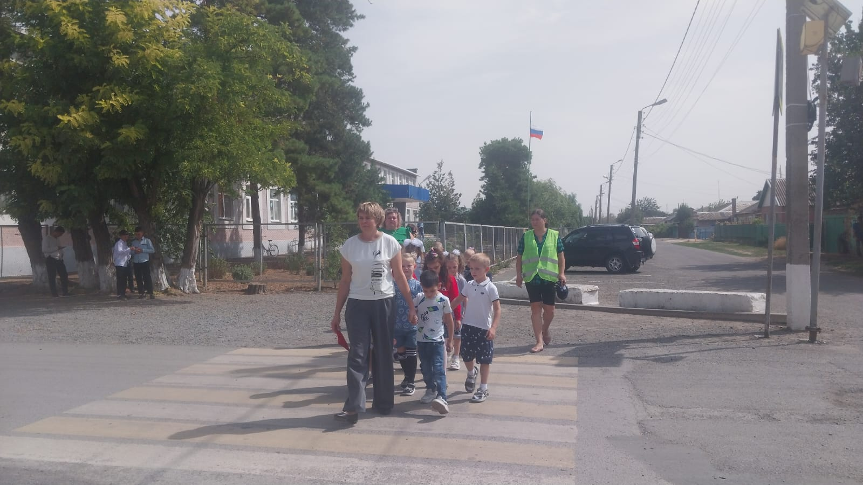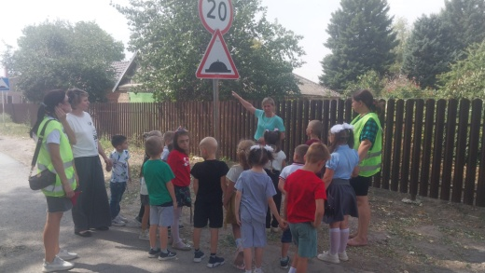

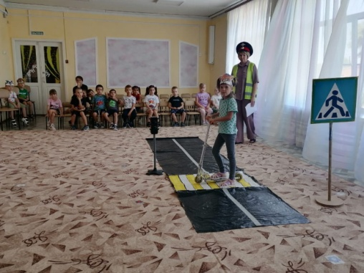 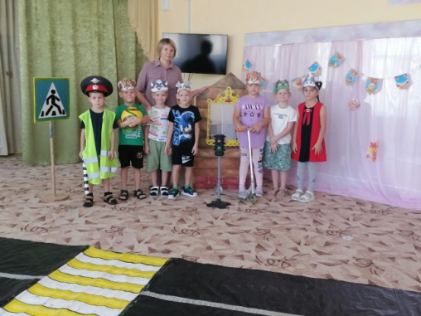

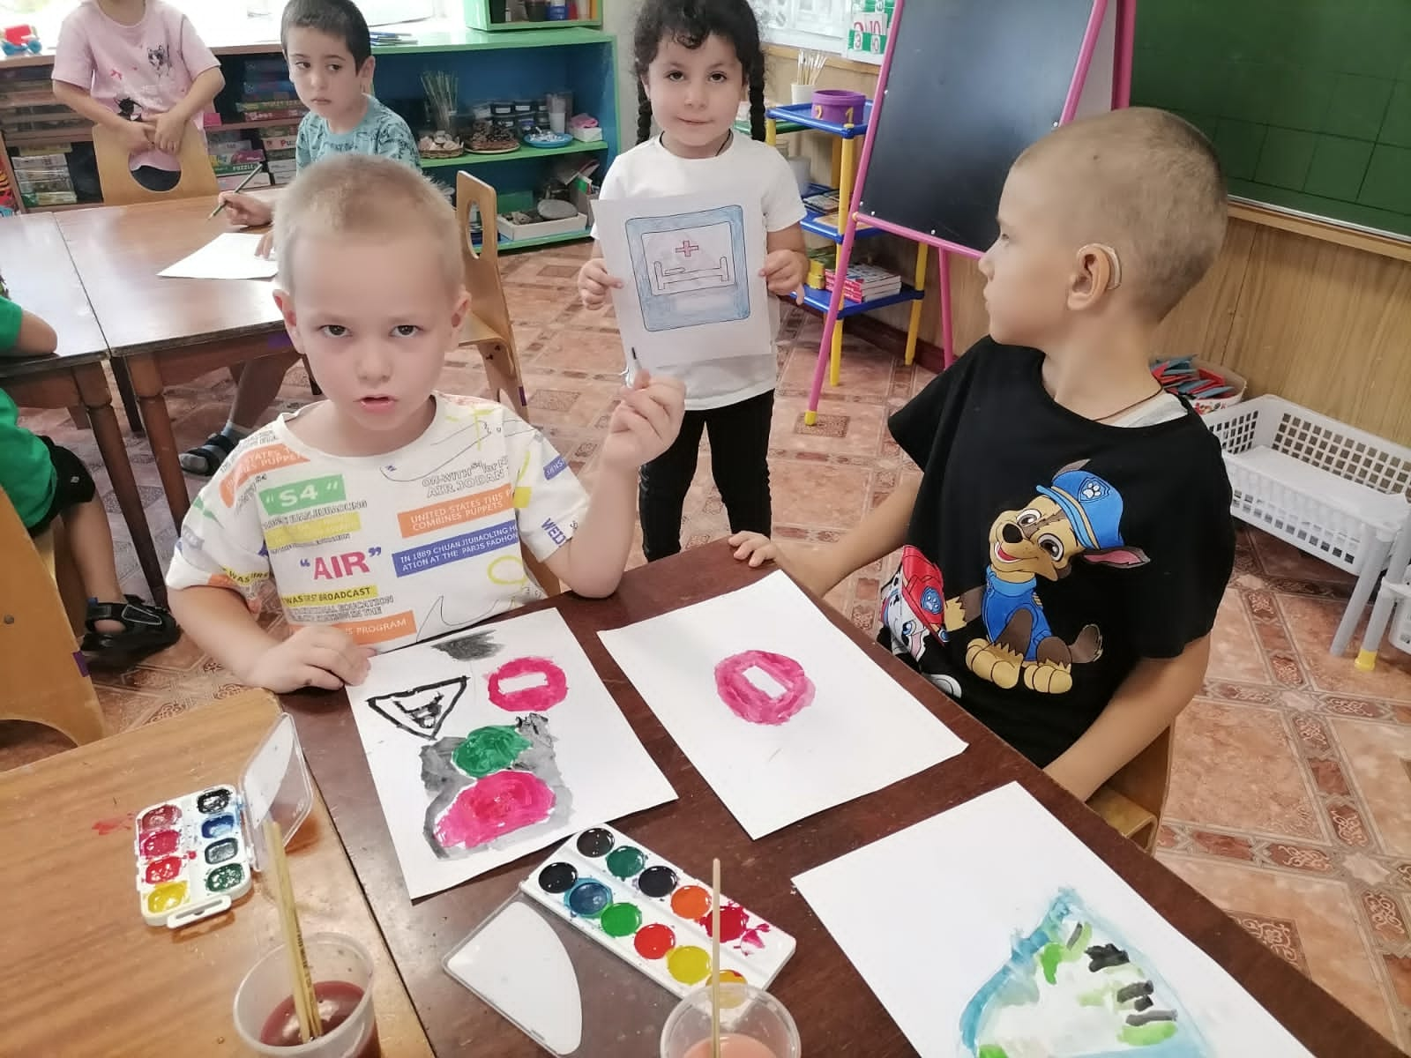 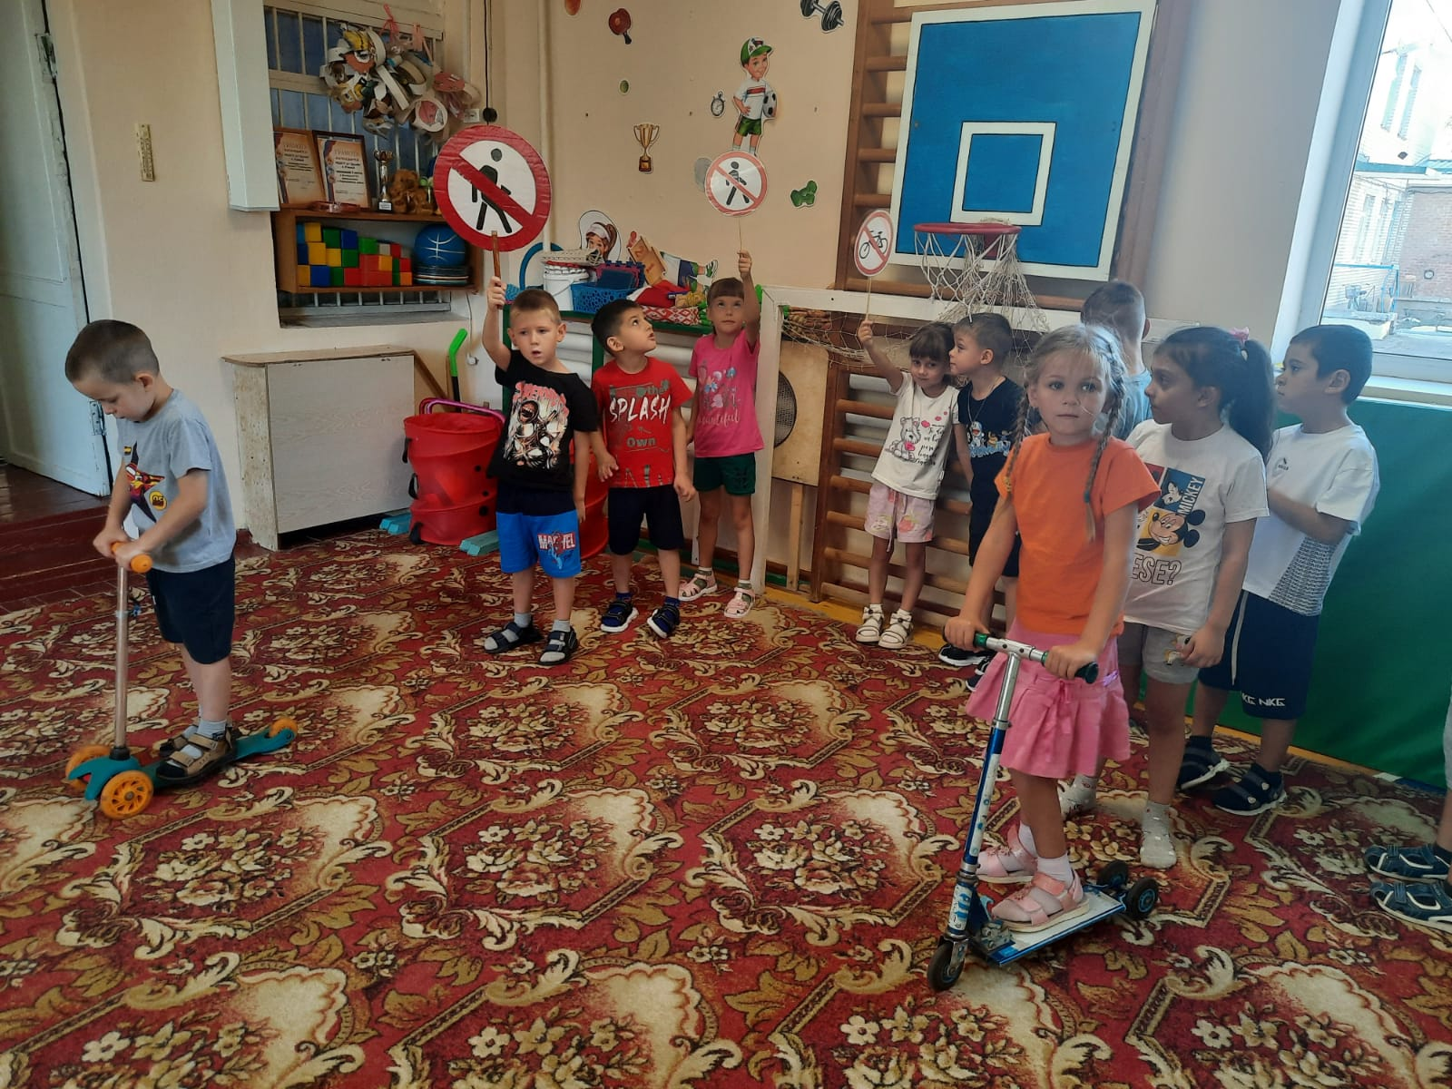

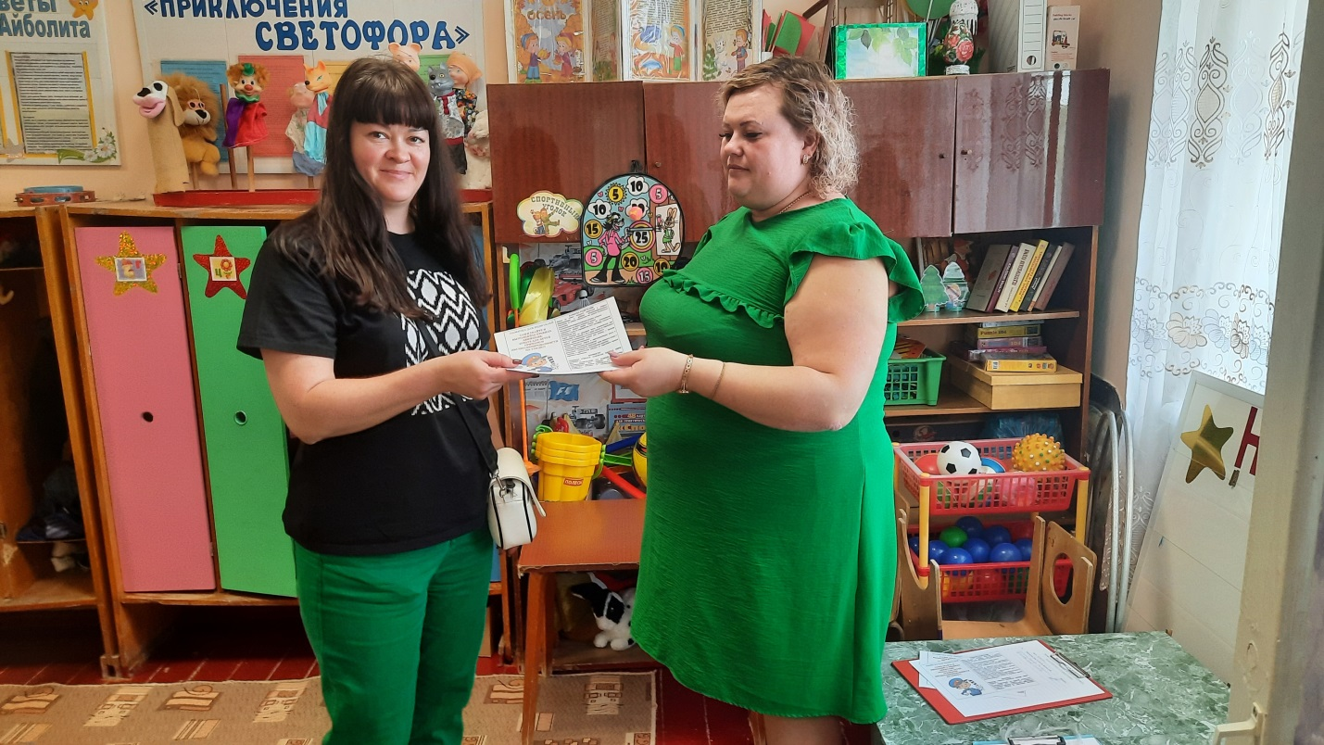 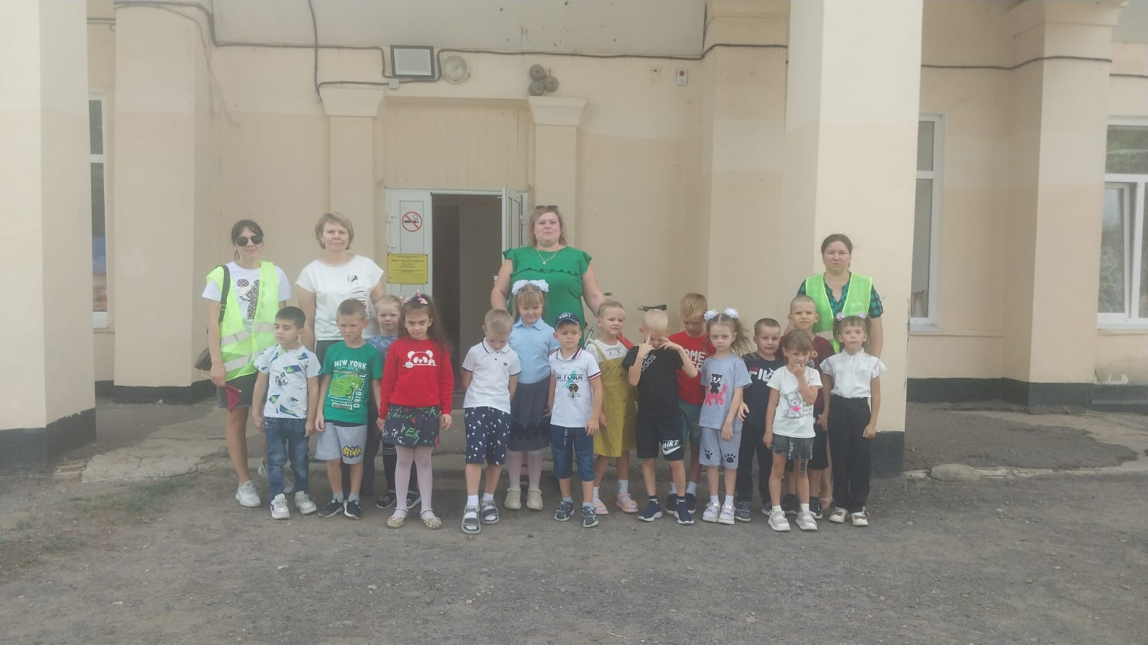

В ходе проведенной работы у детей сформировалось представление о безопасности дорожного движения при передвижении по улицам и дорогам. Нам важно было научить детей пользоваться своими знаниями в области безопасности дорожного движения при нахождении на проезжей части, воспитать уважение ко всем участникам дорожного движения.

19.09.2024г. В подготовительной к школе группе «Звёздочки» прошло родительское собрание на тему: «Если в школу через год…». Воспитатели группы познакомили родителей с целями и задачами на новый учебный год и подробно остановились на профилактике дорожно-транспортного травматизма.

Родительское собрание прошло в форме деловой игры «Дети, дорога, безопасность», в ходе которой воспитатель познакомила родителей с методами обучения детей ПДД через игровые приемы. Родители участвовали в конкурсах и успешно справились со всеми заданиями.

